« Осенние краски- 2018г».

Говорят, что осень – это грусть, сплошные дожди, пасмурная погода… Не верьте, друзья! Осень по-своему прекрасна и привлекательна. Она несет душе щедрость, сердцу – тепло от человеческого общения, вносит в нашу жизнь неповторимую красоту! Осень сегодня полностью вступила в свои права, и мы отметили ее приход.

12 октября в ЦДК под звуки вальса состоялась конкурсная программа под названием « Осенние краски».
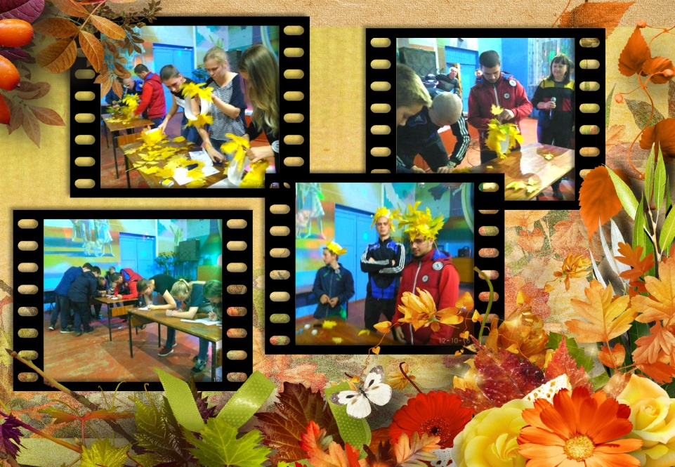
Все игры и конкурсы этой развлекательной программы были связаны с осенней темой. В течение вечера интересные конкурсы чередовались с танцами, был выбран «Король Осени-2018». Им стал Емельянов Данил. Веселая музыка и чудесная атмосфера праздника витала в воздухе. Мероприятие завершила зажигательная дискотека.
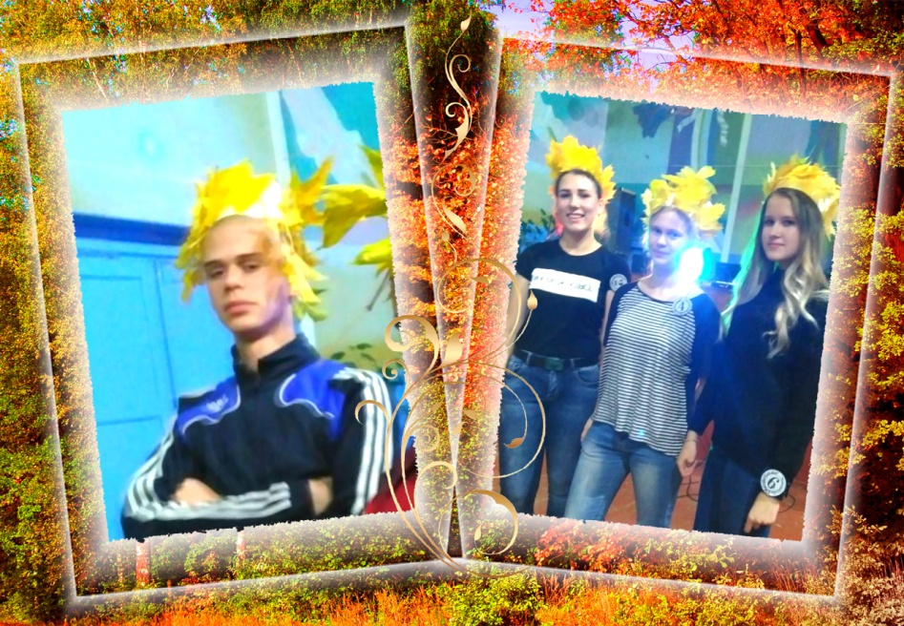
Организаторы вечера надеются, что все присутствующие получили огромный заряд энергии и позитивных эмоций.

